DODAVATEL:
Pocket media s.r.o. Jakubské náměstí 644/3 60200 Brno

Česká republika

IČ: 04541227 DIČ: CZ04541227

C 90484 vedená u Krajského soudu v Brně
Objednávka OBJ2021012

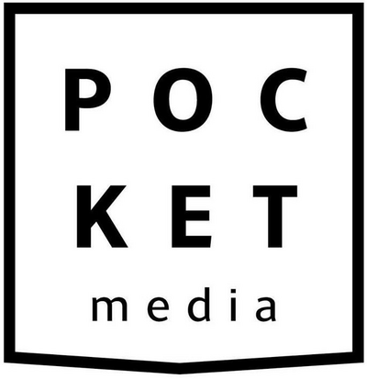

ODBĚRATEL:
Kávéeska, příspěvková organizace

Vojtova 1030/7 63900 Brno Česká republika

xxxxxxxxxxxxxxxxxxxxxxxxxx

IČ: 00101508 DIČ: CZ00101508
Datum vystavení: 16.12.2021

Polárka

Název položky a popis Množství Jednotka Cena položky
bez DPH

Cena položky
s DPH

Celkem s DPH

Inzerát 1/4 strana / magazín KAM v Brně / SKU: KAM 1/4 i
DPH
11 ks 3 240,00 Kč 21% 3 920,40 Kč 43 124,40 Kč


Poznámka: Fakturace celé částky Termíny pro dodání podkladů:
Suma bez DPH: Základ daně pro 21% DPH:
DPH celkem:
Celkem:
35 640,00 Kč
35 640,00 Kč
7 484,40 Kč
43 124,40 Kč
Podpis a razítko:
Potvrzujeme objednávku. V Brně, dne 11.1.2022
Nebude-li dohodnuto jinak, textové podklady zasílejte, prosím, do 12. dne a grafické podklady pak do 15. dne
předcházejícího měsíce, kdy má být inzerce otisknuta. Podpisem této objednávky souhlasíte s všeobecnými
obchodními podmínkami inzerce časopisů vydavatelství Pocket media s.r.o., které naleznete na
http://www.pocketmedia.cz/obchodni-podminky-inzerce.pdf. Zvýšenou pozornost věnujte zejména čl. 7 Podmínky
objednání a zveřejnění Inzerce a čl. 8 Cena inzerce.

XXXXXXXXXXXXXXX
XXXXXXXXXXXXXXX

Vystavil: XXXXXXXXXX
+XXXXXXXXXXX
XXXXXXXXXXXXXX
XXXXXXXXXXXXXX
Vytvořeno pomocí SuperFaktura.cz Strana 1/1

